Domínio do site que será hospedado:
- equipefeather.com

Itens de cura
- Cogumelo – azul e brilhando : Proteção
- Cogumelo – vermelho brilhante : Cura 20%
- Juntar os dois Cogumelo: Aumenta a vida máxima
- Cogumelo – Amarelo brilhante : Aumenta a velocidade

Menu de inventário – Ideia do Layout

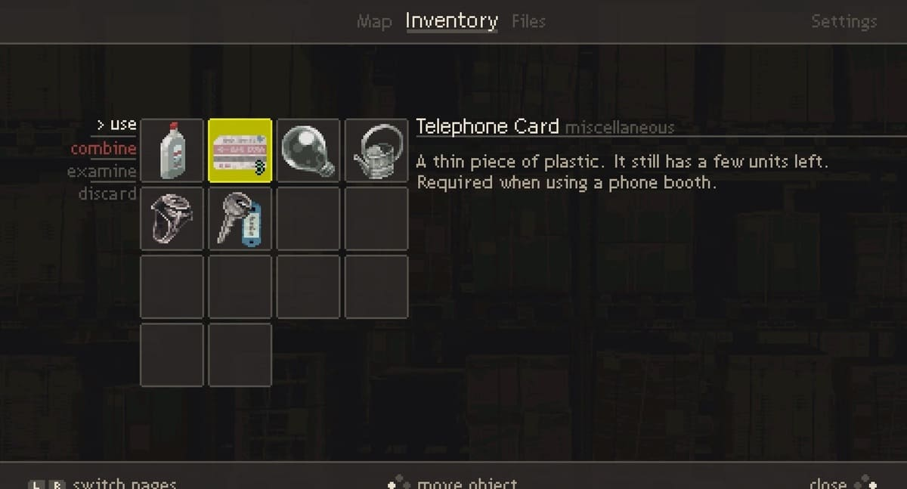
Discord
- Criar canais na aba de ADM
- Canal: Programação
- Canal: Modelagem
- Canal: Som
- Canal: Roteiro

